中國文化大學高教深耕計畫成果紀錄表

子計畫 | C1-3-1創造力思維與實作能力提升人才培育-創客中心
主題 | 原住民風彈片口金眼鏡收納包教學工作坊
活動時間 | 113年5月16日 (四) 17:30-21:00
活動地點 | 本校大慈館B1華岡創客中心
與會人數 | 27
內容 | 中國文化大學研究發展處於2024年5月16日辦理「原住民風彈片口金眼鏡收納包教學工作坊」，邀請石珈熏老師來校為同學們傳授利用布、綁繩、縫線、熨斗、燙馬、五金工具等去縫製原住民風格的彈片眼鏡收納包。同時教導大家如何去為產品的特色應該如何去突顯。
執行成效 | 本課程為產學微學分:故事行銷的其中一門課，本系列課程規劃為3堂課程，主要目標為讓同學課程學習中商品販售市場，利用故事行銷去提升產品價值，圍繞主題與產業問題進行參與式學習。在本次課程中帶領同學以原住民產品為主題去製作眼鏡收納包，後續再透過其他課程教導大家在市場行銷上利用故事行銷組成具備哪些元素。
活動照片 | 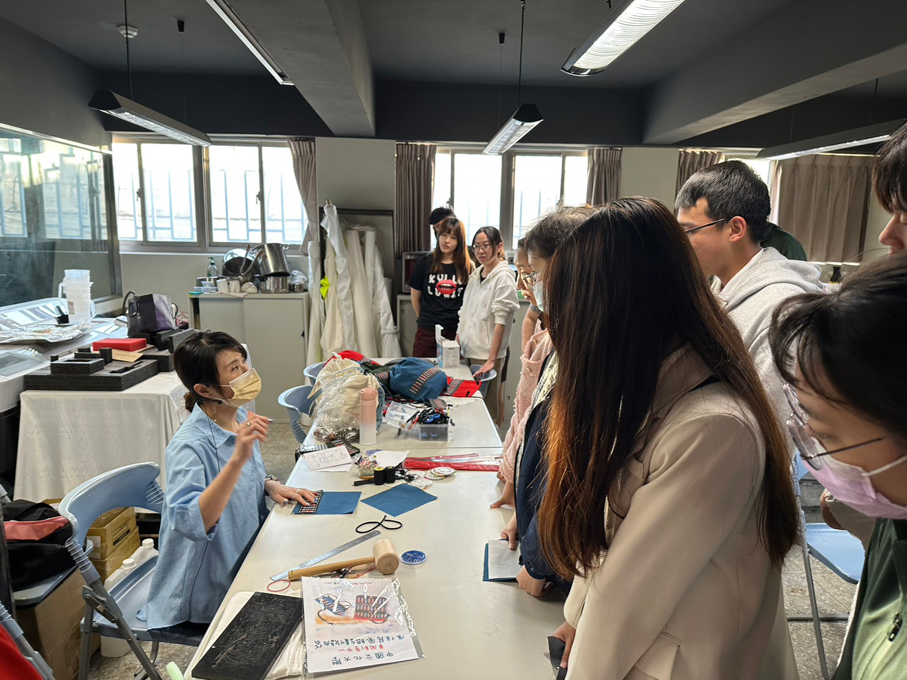  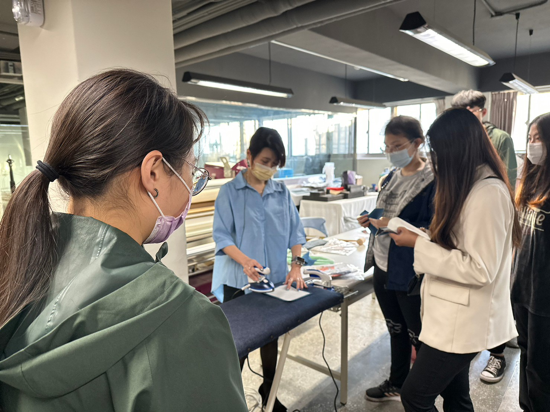  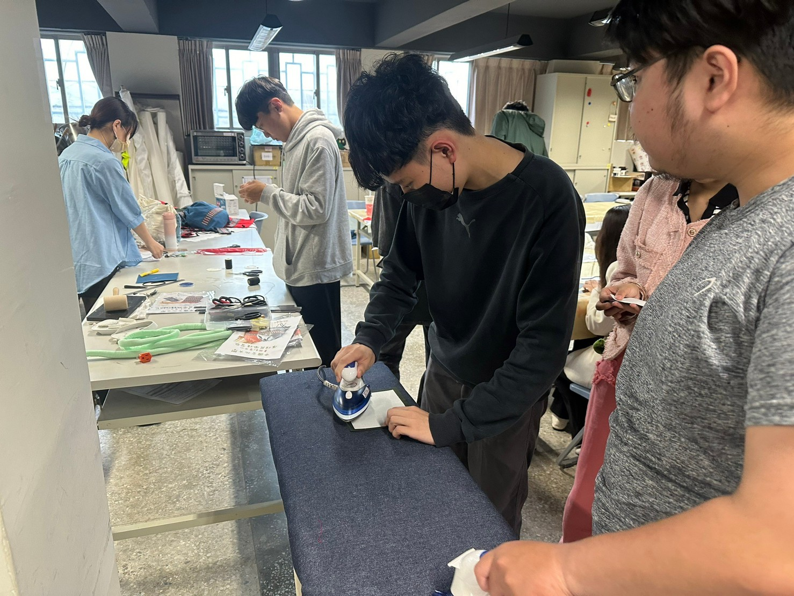  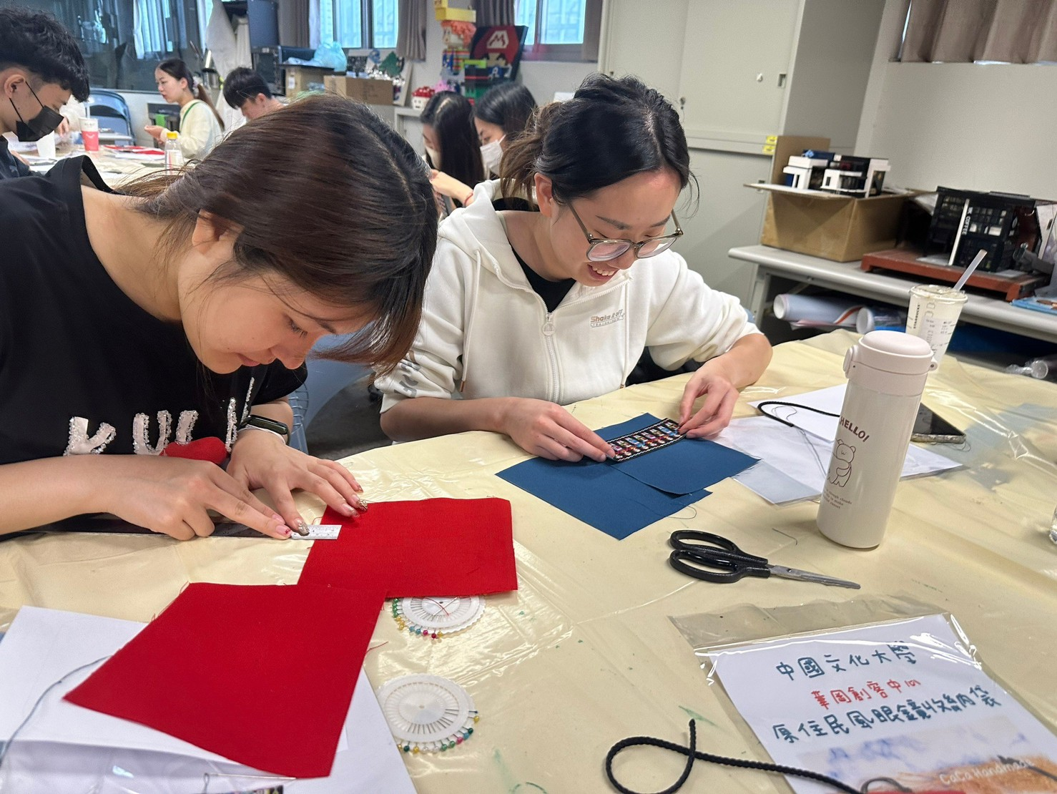  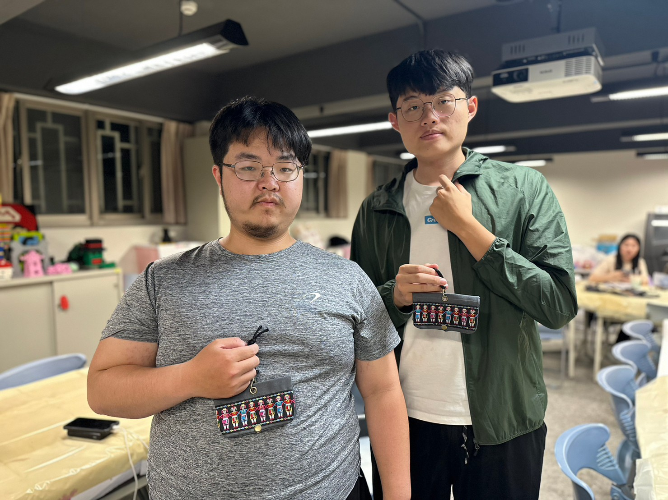  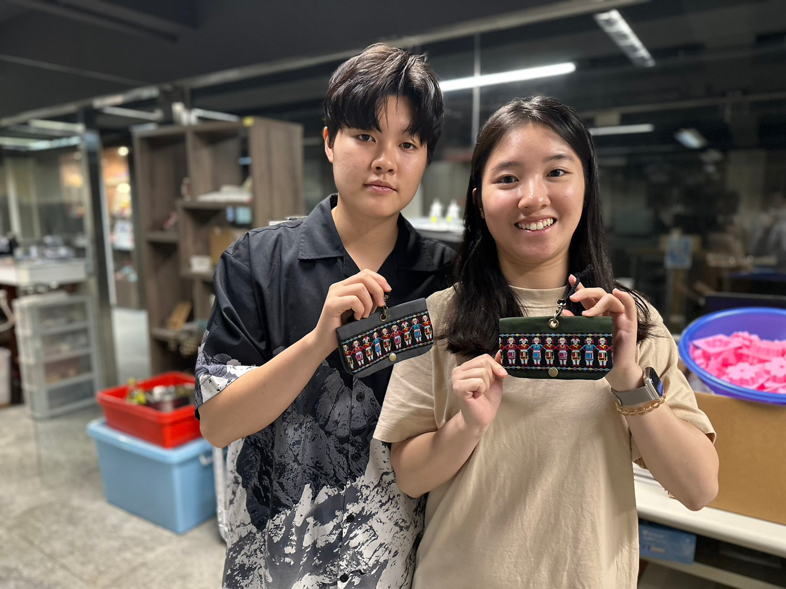
 | 教學情形

